18 januari 2026
Kernraad 15 januari 2026: Verslag

Verontschuldigd:
Debbie Wouters, Nora Officiers, Serina Van Den Bergh, Patrick Vermeeren, Tamara Nolens. Linda Maes, Van Baelen Zeger, Nancy Van Der Stuyft, Debbie Nys.

Aanwezig:
Renilde Thys, Sandra Vertenen, Sandrine Wouters, Linda Steenackers, Etienne De Brouwer, Frank Van Houtte, Jan Dierckx (verslaggever).

Voorwoord:
Een datum prikken waarop iedereen kan aanwezig zijn …. een utopie.
Iedereen bedankt voor de inzet in 2025 maar …. “alles kan beter” …. dus, laat ons van 2026 een top jaar maken.

Programma 2026:
Activiteiten:
- Kom op tegen kanker: 100km run
  - 15 maart 2026: 100km run, vertrek vanuit De Schorre.
  - Voorzitter heeft opgeroepen om iets te organiseren op FB-pagina Bosstraat, reacties: 0.
  - Reacties
    - Linda S. springt mee op de kar, mogelijkheid gebruik tentje Bosstraat kermis.
Organiseren drankvoorziening e.a.
Voorstel: Opbrengst naar KOTK.
    - Voorzitter: Opstellen flyer in samenwerking met kern.
    - Bevragen ‘De Schorre’ om zone ingang St. Katelijnestraat te gebruiken voor inkleding.
    - Aanvragen Eagle.be
    - Flyer team: Flyer verdelen.
    - Werkgroep opstarten asap. 15 maart zal er snel zijn.

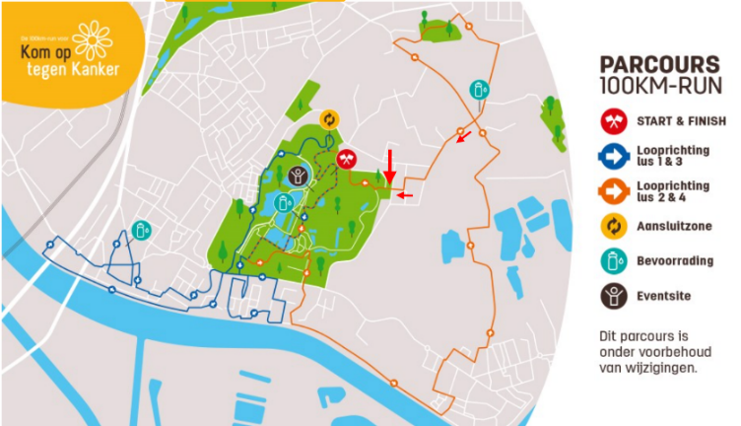
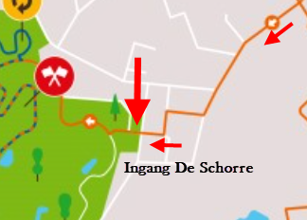
- Paasaktie.
  - Wijkraad organiseert in samenwerking met TML paaseierenraap in De Schorre.
  - Datum: 4 april 2026
  - Korte voorvergadering:
    - In te plannen midden februari.
    - Uitnodigen Ivo Corbeels, Jan Boey.

- Theater aan ’t Water – Fète Magique
  - 9 – 10 mei 2026
  - Voorverkoop editie 2026 reeds afgelopen.
Bomenaars konden tickets bestellen aan 10€.
Geflyerd door de kaaimannen.
Extra melding gemaakt op FB pagina’s van de wijk (voorzitter).
  - Editie 2027.
Terug 50% actie voor buurt via wijkraad?
Opstarten flyeractie najaar?
Voorzitter contacteert Patrick Poppe.
- Kunst onder de Boomen.
  - Planning De Schorre: 19 september 2026 – Vlinderplein.
  - Assistentie kern kan beter…
  - Sandrine zoekt budget/sponsering.
Aanvraag lopende bij CERA, mogelijke toekenning: Februari.

- Halloween.
  - Project van Melissa en team.
  - Ondersteuning door wijkraad (voorfinanciering).
Meeropbrengst wordt doorgestort naar wijkkas.
Is hier een verdeelsleutel mogelijk dat (een gedeelte) van de meeropbrengst terugvloeit ter ondersteuning van Halloween?
  - Reacties:
    - Lid meldt dat het gerucht de ronde gaat dat de kern moeilijk doet ivm. financiering van event.
Dit wordt tegengesproken door penningmeester en voorzitter.
Vraag naar voorfinanciering gebeurt steeds zonder opmerkingen.
Kern heeft editie 2025 voor 150 Halloween verrassing zakjes voor de deelnemende kinderen (zowel voor Halloween Bosstraat als Halloween Schomme).

- Putteke Winter 2026
  - Tickets aan -50%.
  - Voorzitter contacteert Jo Lambin.

- Sprookjeswandeling (Deep Bridge).
  - Tickets aan -30%.
  - Voorzitter informeert bij Deep Bridge ivm. 2026.
Actiepunten :
- Evaluatie kern.
  - Niets is voor het leven ….. tenzij je Trump heet .
  - Voorstel: Jaarlijkse evaluatie van kern / bestuur, 1ste kern van jaar.
Graag kritische benadering, wat kan beter?
  - Reacties:
    - Lid merkt op dat kern meer en meer kern wijk Bosstraat wordt.
      - Terechte opmerking doch voorzitter meld dat pogingen om voet aan de grond te krijgen in wijk Schomme en Hoek zeer moeizaam verlopen.
      - Activiteiten te plannen in wijk Schomme, Hoek, extra ondersteuning door wijkraad? Shoot!

- Kernleden:
  - Wat wordt van kernleden verwacht?
  - Oproep via FB pagina’s ledenwerving?
  - Reacties kern:
    - Flyer/folder verdelen met vraag naar deelname aan wijkwerking zal beter werken dan via FB.
    - Opstellen flyer (oproep aan alle kernleden).
Hoe kunnen we onze buren warm maken om deel te nemen aan de kern activiteiten?
Versterken flyer team, participatie aan bepaalde projecten ……
Wat wordt verwacht van een kernlid.

- Planning Wijkraad voorjaar 2026.
  - Debbie niet aanwezig.
  - 16/01 mail gekregen (aan voorzitters) met vraag naar mogelijke data (februari juni).
Voorstel voorzitter: 2de helft april, mei, juni.

- Tomorrowland Inferno
  - Meeting met gemeente Boom en TML.
  - Nog steeds in voorbereiding.
  - Reacties:
    - Frank VH mail naar info@boom.be met vraag naar organiseren meeting ivm. inferno (dd. 16/01/2026).
    - Voorzitter richt eveneens mail aan college van Burgemeester en Schepenen + WeAreOne.World met dezelfde vraag (dd. 17/01/2026).

- Whatsapp community opstarten voor kern (Sheila, Jan, …).
  - Snellere communicatie.
Klassiek email wordt als verouderd beschouwd.
Documenten die mogen gedeeld worden op website plaatsen.
  - Controle bij Whatsapp op berichten gelezen door geadresseerden.

- Project: Onze wijk vroeger en nu.
  - Fotoreportage / collage van de verschillende wijken, evolutie in tijd.
Bron: Beeldbank Ten Boome e.a.
  - Reacties:
    - Voorstel wordt goed onthaalt.
    - Opstarten communicatie met Ten Boome.
    - Inplannen bezoek aan beeldbank, 1ste en 3de zaterdag van 10 tot 13u.
    - Oproep: Wie neemt graag deel?

- Opvolging wijkwandeling.
  - Oplijsten wat er werd aangepakt en ….. wat niet.
  - Meeting aanvragen met Schepen Openbare Werken?
  - Reacties/opdracht:
    - Aan kernleden: Overlopen van actiepunten en evaluatie.

- De wijkraad, kernraad in ‘the picture’.
  - Wijkraad – kern Rommelmarkt kraampje Wijkraad.
  - Wie kan helpen?
  - Thema’s?

- Nieuwjaarkezoete / 3 koningen
  - Kan dit event nieuw leven worden ingeblazen?
Op te nemen in planning ’26?
Acties:
  - Oprichten werkgroep.
    - Vb. knutselmoment in december (vb. 3 Koningen-ster, kledij?)
Kan gesponsord worden door wijkbudget gemeente Boom.
  - Flyer/Poster actie (idem Halloween.
  - Opzetten standje met drank en vb. pannenkoeken aan Unit, Kerk?
Doel: Genereren budget voor wijkraad.

- De Unit.
  - Jaarlijkse opkuis.

Financiën:
- Penningmeester meldt een ± status quo.
  - Uitgaven worden gecompenseerd door inkomsten.

